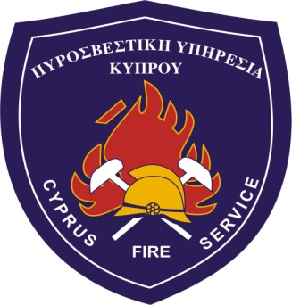
ΓΡΑΦΕΙΟ ΤΥΠΟΥ
ΚΑΙ ΔΗΜΟΣΙΩΝ ΣΧΕΣΕΩΝ ΠΥΡΟΣΒΕΣΤΙΚΗΣ ΥΠΗΡΕΣΙΑΣ ΚΥΠΡΟΥ
Αρ. Τηλ.: 22802415
Κινητό: 99534189
Αρ. Φαξ:. 22802465
E-mail: fspressoffice@gmail.com
www.fs.gov.cy

16 Μαρτίου 2021

ΔΕΛΤΙΟ ΤΥΠΟΥ
- Η Πυροσβεστική Υπηρεσία για το τετραήμερο από τις 06.00 της 12^{ης} Μαρτίου 2021 μέχρι και τις 06.00 της 16^{ης} Μαρτίου 2021 ανταποκρίθηκε σε 101 κλήσεις για βοήθεια, 67 πυρκαγιές, 32 ειδικές εξυπηρετήσεις και 2 ψευδείς κλήσεις.
- Η Πυροσβεστική Υπηρεσία από τις 06.00 της 15^{ης} Μαρτίου 2021 μέχρι και τις 06.00 της 16^{ης} Μαρτίου 2021 ανταποκρίθηκε σε 21 κλήσεις για βοήθεια ,12 πυρκαγιές , 8 ειδικές εξυπηρετήσεις και 1 ψευδή κλήση.
- Η ώρα 18.59, λήφθηκε κλήση για πυρκαγιά σε όχημα μάρκας Mercedes το οποίο βρισκόταν σταθμευμένο σε χώρο στάθμευσης κατασκευασμένο από τούβλα και μεταλλικούς τσίγκους στο Δήμο Αθηένου. Ανταποκρίθηκαν μέλη της Αστυνομίας και της Πυροσβεστικής Υπηρεσίας από το Πυροσβεστικό Σταθμό Παναγιώτη Θεοφίλου, Ορόκλινης με 2 στελεχωμένα πυροσβεστικά οχήματα και η πυρκαγιά τέθηκε υπό έλεγχο στις 19.47. Από την πυρκαγιά το όχημα, ένα δίκυκλο άγνωστών στοιχείων , ένα μεταλλικό ντεπόζιτο πετρελαίου, στο οποίο υπήρξε διαρροή πετρελαίου καθώς επίσης και διάφορα ηλεκτρικά εργαλεία κήπου έπαθαν εκτεταμένες ζημιές. Τα αίτια της πυρκαγιάς θα διερευνηθούν σήμερα σε συνεργασία με την Αστυνομία.
